Областная государственная бюджетная нетиповая образовательная организация «Дворец творчества детей и молодежи»
Центр естественнонаучного образования и экологического воспитания «Экокампус»

Всероссийский конкурс экологических проектов
«Волонтеры могут всё»

#ДайЛапуДруг#ДариДобро
Номинация «Друзья наши меньшие»

Работу выполнила:
Деминова Карина Ильнаровна,
ученица 3А класса
МБОУ «Гимназия №30
им.Железной Дивизии»,
объединение «Непоседы»
ЦЕОиЭВ «Экокампус» ОГБН ОО ДТДМ

Научный руководитель:
Урлапова Ирина Юрьевна,
учитель,
педагог дополнительного образования

Ульяновск, 2022

Тема проекта - #ДайЛапуДруг#ДариДобро
Ф.И. автора - Деминова Карина , 18.02.2013 г, МБОУ «Гимназия №30 г. им. Железной Дивизии»,
ЦЕОиЭВ «Экокампус» ОГБН ОО ДТДМ, объединение «Непоседы».
Номинация - «Друзья наши меньшие».
Ф.И.О. руководителя проекта – Урлапова Ирина Юрьевна: учитель МБОУ «Гимназия №30 г. им. Железной Дивизии»; педагог дополнительного образования ЦЕОиЭВ «Экокампус» ОГБН ОО ДТДМ.
Контактная информация руководителя проекта - irina_only@list.ru, тел.89041970243
Актуальность проекта. Рядом с нашим домом поселилась бездомная собака. Я каждый день выхожу пораньше из дома в школу или на прогулку, чтобы встретиться взглядом с глазами бездомной собаки, виляющей хвостом для того, чтобы на нее просто обратили внимание и сказали ей добрые слова! Как научить людей соседствовать с животными? В чем состоит реальная защита бездомных животных?
Цель проекта: определить, как осуществляется защита бездомных животных в Ульяновской области.
Задачи проекта: узнать, как защищают бездомных животных в других странах; посетить приют животных в Ульяновской области; приобрести опыт волонтерства по заботе о бездомных животных; привлечь внимание общественности к этой проблеме.
Гипотеза: Я думаю, что существуют законы, которые предусматривают защиту бездомных животных. Я предполагаю, что в Ульяновской области есть организации, которые заботятся о таких животных.
Ход проведения проекта.
1.Защита бездомных животных–реальность Запада:знакомство с волонтерской работой в Германии.
2.Россия – защитница «братьев наших меньших»: федеральный закон «Об ответственном обращении с животными»; федеральный проект "Создание сети приютов для животных".
3. Защита бездомных животных в Ульяновской области:
- проект «Волонтеры — зоозащитники г.Ульяновска»,
- приют "Лапа Помощи", истории животных в социальных сетях,
- благотворительная общественная организация по защите животных «Подарок судьбы»,
- «горячая линия» для общественных зоозащитников,
- изучение законодательной базы по защите бездомных животных;
- заседание Ульяновской городской Думы: выделение на стерилизацию безнадзорных животных;
4. Практический этап реализации проекта. Я - волонтер!:
- посещение приюта бездомных животных «Подарок судьбы: интервьюирование волонтера приюта; размещение поста в Instagram (jennie_about_jennie) и ВКонтакте (https://vk.com/id4432009), размещение репостов подписчиков в группах;
- собаки нашего двора: пристроили двух щенков, всех собак нашего двора отправили на стерилизацию, сделали прививки;
- размещение поста о собаках нашего двора в группах «Город преданных собак 73», Группа помощи бездомным собакам г.Ульяновска»;
- анкетирование учащихся с целью выявления решений проблемы; мониторинг общественного мнения на данную проблему, просветительская работа среди одноклассников;
- участие в организации благотворительного марафона «ДоброЛапус» в гимназии;
- организация в классе выставки книг «Четвероногие друзья»;
- чтение и обсуждение рассказа о бездомной собаке;
- организация выставки рисунков о бездомных животных с хештегами по теме, размещение на рисунках ссылок на сайты и группы приютов; размещение рисунков на улицах нашего города;
- размещение фотографий с рисунками на социальных страничках родителей нашего класса; размещение фотографий в группе волонтёрского центра «Благо&Дарю», действующего при православных образовательных курсах Симбирской епархии и земельном массиве многодетных семей с. Луговое; репосты подписчиков;
- участие в I Межрегиональном Фестивале "Дари Добро" с рисунком о бездомной собаке, размещение работы на сайте Молодежного министерства просвещения и воспитания участие на Круглом столе фестиваля;
- распечатали и раздали листовки с информацией с сайтов приютов;
- благодарственные письма Администрация гимназии за волонтерскую работу.
Содержание

Паспорт проекта…………………………………………………………………1

Введение……….…………………………………………………………………2

Глава 1. Защита бездомных животных – реальность Запада…………………4

Глава 2. Россия – защитница «братьев наших меньших»………………….....5

Глава 3. Защита бездомных животных в Ульяновской области.……………..5

Глава 4. Практическая часть. Я – Волонтер……………………………………8

Заключение……………………………………………………………………..12

Словарь………………………………………………………………………….13

Библиография…………………………………………………………………..13

Приложения…………………………………………………………………….14

ВВЕДЕНИЕ
Проблема и ее актуальность:
Я очень люблю животных. В какой-то момент рядом с нашим домом поселилась бездомная собака. С тех пор каждый день выхожу пораньше из дома в школу или на прогулку, чтобы встретиться взглядом с глазами бездомной собаки, виляющей хвостом для того, чтобы на нее просто обратили внимание и сказали ей добрые слова!
Соседство с «братьями меньшими» – собаками, кошками скрашивает нашу жизнь в городе. Эти животные свободные, но не дикие. Как научить людей соседствовать с животными? В чем состоит реальная защита бездомных животных? Мне стало интересно узнать, кто и как защищает животных на улицах. Я решила провести исследование по этой теме.
Предмет исследования: защита бездомных животных в Ульяновской области.
Объект исследования: бездомные кошки и собаки, живущие в Ульяновской области.
Цель исследования: определить, как осуществляется защита бездомных животных в Ульяновской области.
Для выполнения работы я поставила перед собой следующие задачи:
- узнать, как защищают бездомных животных в других странах;
- посетить приют животных в Ульяновской области;
- организовать в классе сбор помощи для животных приюта;
- привлечь внимание общественности к этой проблеме.
Гипотеза: У нас в городе очень много бездомных собак и кошек, которых никто не забирает домой, но в то же время их кормят, а значит, жалеют и защищают. Я думаю, что существуют законы, которые предусматривают защиту бездомных животных. Я предполагаю, что в Ульяновской области есть организации, которые заботятся о таких животных.
Методы исследования: теоретический анализ, интервьюирование анкетирование, наблюдение и опрос, обобщение.

ГЛАВА 1. ЗАЩИТА БЕЗДОМНЫХ ЖИВОТНЫХ – РЕАЛЬНОСТЬ ЗАПАДА

В Интернете мы нашли информацию про самый необычный приют для бездомных кошек. Это самый настоящий город. В нем есть дома и отели, супермаркеты и полицейские участки, бензозаправочные станции и школы, мэрия. Но живут там только кошки! Добрый человек Крэйг Грант создал приют во Флориде в США для 500 кошек в 2003 году.
За последние годы Крейг дал приют огромному количеству бездомных кошек, а все заработанные деньги он тратил на их содержание. Когда животных стало слишком много, Крэйг переехал на ферму, где жил до конца своих дней в компании пятисот кошек. Этот приют для кошек представляет собой большую территорию со множеством кошачьих домиков. Волонтеры ежедневно помогали хозяину фермы. Крэйг Грант помогал кошкам и не собирался останавливаться на достигнутом. (Приложение № 1).
Германия – это первая страна, которая ввела защиту животных в Конституцию страны. Там за выброс животного на улицу налагается штраф 25000 Евро. Государство стремится уменьшить численность рождающихся животных. В этой стране взимается налог на содержание собак от 100 до 700 евро в год, а на «бойцовые» породы собак налог примерно равняется стоимости самой собаки. На таких собак введена обязательная страховка (от нападения и укусов). А вообще в Германии запрещено ввозить и разводить бойцовых собак. На служебных собак и на собак-поводырей налога нет. Когда хозяин покупает собаку, то ей присваивается регистрационный номер, который повторяют на ошейнике и наносят в виде татуировки на ухо. Ещё делают микрочипирование. Чип с информацией о животном вводят уколом в шею животного. И если потеряется собака, то по информации, заложенной в чипе можно всегда найти хозяина.
Для поиска потерянного животного в Германии создана бесплатная база данных. В этой стране запрещен выгул собак без поводка в парках и зонах отдыха.
Основным методом контроля числа животных в Германии считается стерилизация. Это когда животному делают операцию и у него уже не бывает потомства. В Германии много приютов (около 500). Здесь проходят встречи любителей животных, работают школы для собак, ведут прием ветеринары. Найденных животных люди приносят в приют, здесь их стерилизуют и предлагают всем желающим. Например, собак отдают в общества слепых и дома престарелых, для больных людей разработаны программы «Животные помогают людям». Приюты являются отелями для животных на время отпуска владельцев. В приюты очень часто приходят школьники и студенты помогать ухаживать за питомцами.
Работники приютов всегда помогут всем желающим подобрать подходящее животное, так как на каждую собачку или кошку у них есть досье. Будущий владелец в момент покупки животного в приюте подписывает договор, в котором он обязуется хорошо обращаться со своим питомцем. После покупки работники приюта несколько раз навещают этого владельца, чтобы убедиться, что с четвероногим другом все хорошо.
В Германии постоянно организовываются семинары для детей и взрослых на темы защиты природы и животных.
Таким образом, в экономически развитых странах защита бездомных животных осуществляется по нескольким направлениям:
- создание системы учета животных,
- налоги с владельцев домашних животных и система штрафов,
- стерилизация животных,
- организация приютов,
- установление правил по содержанию животных дома и на улице,
- просвещение и обучение населения правилам содержания животных.
Вывод: изучив опыт защиты животных зарубежных стран на примере Германии, я узнала, какой должна быть защита животных.

ГЛАВА 2. РОССИЯ – ЗАЩИТНИЦА «БРАТЬЕВ НАШИХ МЕНЬШИХ»
Помимо работников различных приютов о животных также должно заботиться и наше Российское государство. У каждого живущего на земле есть свои права, в том числе и у животных. Права людей защищают законы. А кто же защищает бездомных животных?
На сайте http://www.kremlin.ru/contacts Администрации Президента России мы прочитали, что в декабре 2018 года в России принят федеральный закон «Об ответственном обращении с животными».
Закон защищает животных от жестокого обращения. Его действие распространяется на домашних, безнадзорных животных; животных, используемых в культурно-зрелищных целях (в зоопарках, цирках); диких животных, содержащихся в неволе.
Запрещено умертвлять животных, устраивать бои, натравливать одних зверей на других и на людей. Нельзя избавиться от животного просто так — его надо передать новому владельцу или в приют. Животных нельзя использовать при попрошайничестве. Вводится запрет на пропаганду жестокого обращения с животными, а также на содержание в квартирах, частных домах и на садовых участках диких зверей.
Под запретом теперь контактные зоопарки, которые находятся в ТЦ, и содержание животных в барах, кафе и ресторанах. Цирки, зоопарки, зоосады должны будут получить лицензию.
Закон устанавливает правила выгула животных (в том числе собак потенциально опасных пород): ошейник, поводок и намордник обязательны.
С безнадзорными животными возможна только программа «отлов — стерилизация — вакцинация — возврат в прежнее место обитания», причем с неснимаемой меткой. После отлова безнадзорное животное немедленно должно быть передано в приют, а сам процесс отлова и выпуска на прежнее место обитания будет фиксироваться на видео. Запрещен отлов животных с данными владельцев (например, со специальными бирками на ошейниках), животное необходимо вернуть владельцу.
Вводится не только государственный надзор, в том числе ветеринарный, но и общественный контроль со стороны волонтеров и зоозащитников».
Приюты для животных — нельзя создавать в квартирах. Приюты должны в течение трех дней разместить информацию о поступившем к ним животном. Кроме того, приютам запрещено умертвлять животных без ветеринарного заключения.
На данный момент Министерство природы России разрабатывает федеральный проект "Создание сети приютов для животных", которым предусматривается развитие на территории РФ сети приютов для животных по типовому проекту. Деньги на их строительство должны выделяться из федерального бюджета.
В Интернете много информации о разных приютах в городах России. Особенно мне приглянулся негосударственный приют в Санкт-Петербурге под названием «Помощь бездомным собакам».
Работа приюта направлена на защиту животных и контроль над их популяцией в городе Санкт-Петербург и Ленинградской области.
Под руководством учредителей Фонда издается бесплатный журнал, освещающий проблемы бездомных животных, снимается информационная передача "ПРИЮТ.РУ, проводится работа со школьниками (экскурсии в приют, различные конкурсы).
Представители Фонда принимают участие в различных мероприятиях: международные выставки "Зоосфера" и "Белые ночи", благотворительный фестиваль "Добрый Питер" и фестиваль домашних животных "Планета друзей".
Этот приют находится на самофинансировании и нуждается в поддержке.
Вывод: в России принят федеральный закон «Об ответственном обращении с животными», при отклонении от которого нарушители несут административную, уголовную и иную ответственность. Это большой шаг в сторону защиты бездомных животных.

ГЛАВА 3. ЗАЩИТА БЕЗДОМНЫХ ЖИВОТНЫХ В УЛЬЯНОВСКОЙ ОБЛАСТИ

Методы защиты бездомных животных в Ульяновске мы вместе с мамой стали искать в Интернете.
В 2008 году в п.Тушна Ульяновской области был образован приют «9 жизней» году. Первый в истории Ульяновской области частный приют для бездомных животных. До этого их просто отлавливали и уничтожали. Спустя время в поселке развернулась настоящая война. Местные жители выступали против приюта для животных, который располагался в частном доме, с вольерами, на самой окраине населенного пункта. Собак и кошек содержали на собственные деньги и пожертвования сердобольные люди. Отношения с местным населением у приюта не складывалось. Жителям мешал лай и вой "приютских" животных, и еще они боялись заразы, которую как будто распространяют собаки, хотя все собаки осматривались ветеринарами. В октябре 2017 года «войны» с местными жителями закончились, когда приют сгорел.
Из Интернета мы узнали, что сейчас в нашем регионе действует Ульяновский областной фонд защиты животных «Флора и Лавра». Цель этой организации – спасать животных и помогать им. Деятельность Фонда направлена на защиту и оказание помощи животным вместе с ветеринарной службой города и области, Ульяновским отделением Всероссийского общества охраны природы, Симбирским отделением союза охраны птиц России и другими организациями по защите животных и окружающей среды.
На сайте https://florlavr.ru/ я узнала, что фондом был реализован проект «Волонтеры — зоозащитники г.Ульяновска», ставший победителем грантового конкурса от Администрации города Ульяновска.
Из информации, опубликованной на сайте, я узнала, что сейчас на попечении Фонда находится 23 собаки, которые попали в приют по разным причинам.
Также из Интернета мы узнали, что в нашем городе есть приют "Лапа Помощи" https://vk.com/lapa_pomoshi, который находится при Ульяновском аграрном государственном университете. Также мы узнали историю создания этого приюта. Несколько лет назад в УГСХА произошел большой скандал: начали отстреливать собак, причем самым жестоким образом, это делали на глазах местных жителей. В итоге администрация учебного заведения не выдержала и обратилась в суд. После этого бездомных собак поместили в приют при академии. Официально он был открыт 7 октября 2010 года.
Оказалось, что сначала было только три волонтера, которые активно помогали приюту. Сейчас общий штат волонтеров в сети Интернет составляет около 5000 человек. Сюда приезжают семьями и студенческими отрядами из различных университетов. Огромную помощь оказывает клуб «Православная семья». По выходным дням проводятся субботники, есть дни открытых дверей. Фронт работы большой: волонтеры убирают снег, гуляют с собаками. Приют существует на чистом энтузиазме и добровольных пожертвованиях. В нём занимаются стерилизацией, лечением и содержанием бездомных животных и популяризацией бережного отношения к животным и природе. Сейчас там проживает более 40 собак и 10 кошек.
На всех сайтах вышеперечисленных приютов указано, что не хватает финансирования для осуществления полной своей деятельности. Фонды ищут людей, которым небезразлична судьба брошенных животных.
Из статьи корреспондента mosaica.ru, которая побывала в гостях у сотни хвостатых и усатых, а так же и людей, заботящихся о них, мы узнали, что
с сентября 2015 года в Ульяновске существует региональная благотворительная общественная организация по защите животных «Подарок судьбы».
На сайте этой организации мы прочитали:
- «Подарок судьбы» – это благотворительная общественная организация по защите животных. Мы хотим привлечь внимание людей, не равнодушных к бездомным животным!! Мы хотим привлечь внимание спонсоров и помогать животным вместе!
- Благотворительный фонд существует с сентября 2015 года, но у создателей уже есть опыт работы с бездомными собаками. Мы сотрудничаем с ветеринарными врачами и ветеринарными клиниками, организациями, где периодически появляются новые собаки и щенки, с фирмами, которые занимаются поставкой корма для собак.
- Наша цель (как фонда) – это в первую очередь сбор средств на: лечение, содержание, прививки, стерилизацию, а также создание временных бесплатных передержек для собак и пристрой в новый дом.
Сейчас в приюте постоянно проживает более 150 собак и более 45 кошек. Все животные приюта привиты и стерилизованы. Кошки живут в отдельной комнате основного здания приюта. У каждой кошки есть своя полочка с подстилкой. Собаки живут в уличных вольерах группами от двух до четырех собак. У каждой группы своя теплая конура и место для выгула. Кормят животных натуральной пищей и специальными кормами. В приюте есть кухня для приготовления пищи животным. Все желающие могут шефствовать над отдельными животными приюта.
В Интернете на сайте www.dobrolapus.ru, социальных сетях https://www.instagram.com/podaroksudbi_ul/, https://vk.com/podaroksudbiul рассказываются истории кошек, собак, причины их поступления в приют, размещаются фотографии. Люди, желающие выбрать нового питомца или оказать помощь, могут обратиться в приют.
Еще один прекрасный проект появился в регионе. 1 июня в Ульяновской области заработала уникальная «горячая линия» для общественных зоозащитников. Это региональное отделение общероссийской общественной организации «Ассоциация юристов России».
Если неравнодушные люди стали свидетелем жестокого отношения к животным и не знают, как привлечь виновных в этом, они могут обратиться в региональное отделение Ассоциации юристов России. Для этого нужно позвонить по телефону 8-917-0-525-300. Там проконсультируют или перенаправят в те организации, которые обязательно помогут.
Главная задача «горячей линии» - оказать зоозащитным организациям и общественным активистам бесплатную юридическую помощь по фактам жестокого или ненадлежащего обращения с животными. Юристы проконсультируют и в том случае, когда в опасности окажется сам человек - допустим, при столкновении со стаей бездомных собак. Такая организация не занимается пристройством бездомных кошек и собак - однако они смогут указать контакты тех общественников и организаций, чья деятельность как раз связана с этим.
На сайте https://mosaica.ru/ru/ul/news мы прочитали, что 8 декабря 2021 года состоялось заседание Ульяновской городской Думы. Было решено в 2022 году на отлов и стерилизацию безнадзорных животных в Ульяновске направить 1 миллион рублей. Об этом сообщил глава города во время презентации проекта городского бюджета. Согласно оценкам экспертов, в настоящее время на территории города обитают около 4 тысяч бродячих животных и всех их необходимо отловить и обработать в течение следующего года.
Вывод: защита бездомных животных в Ульяновской области становится реальностью: стали работать законы, защищающие бездомных животных; появились организации, следящие за их выполнением, появились приюты для бездомных животных, не хватает только финансирования. Все фонды и приюты для бездомных животных существуют за счет благотворительности и волонтерской деятельности, деньги на строительство и обеспечение таких приютов государством не выделяются
У нас в городе много неравнодушных людей, которые проявляют заботу о бездомных животных. Моя гипотеза подтвердилась.

ГЛАВА 4. Я - ВОЛОНТЕР!
Изучив материал по этой теме, мне очень захотелось помочь бездомным животным.
Вместе с мамой мы посетили один из приютов в нашем городе. Это благотворительная общественная организация «Подарок судьбы», она находится на Азовской улице города Ульяновска. С собой мы привезли вкусные гостинцы для питомцев. Нас сопровождала волонтер фонда «Подарок судьбы» Юлия. (Приложение №2). Мы побеседовали с Юлей и узнали, что она уже давно занимается защитой наших «четвероногих друзей». Юля рассказала нам, что хоть в России есть Закон о защите бездомных животных, но государственного финансирования нет. Государственные приюты отсутствуют, а частные приюты находятся на самофинансировании и существуют благодаря помощи неравнодушных граждан нашего города. Мы очень удивились, так как животные нужны человеку. Но при этом «братья меньшие» – это не бедные родственники и не докучливые соседи. У них есть такое же право на жизнь в этом мире. Они сами заботятся о себе, но верят человеку, и государство обязано их защищать. На мой вопрос, где и как можно приобрести опыт волонтерства, Юлия ответила, что для начала можно на выходных съездить на День открытых дверей в приют. Погулять с животными по территории и понять, ваше это или нет. Но каждый, кто хоть раз побывал в приюте для животных, уезжает оттуда уже совсем другим человеком.
В приюте мы увидели много красивых и здоровых собак. Каждая рвалась лизнуть руку человека, чтобы её погладили. В какой-то момент мне показалось, что они снесут меня, торопясь наперегонки заполучить моё внимание. Они на каждого человека с надеждой смотрят, надеясь, что пришли за ними и вот-вот их заберут. (Приложение №3).
Но есть и такие животные, у которых нет дома вообще. Их можно встретить в каждом дворе. Из года в год их становится всё больше и больше.
Так в нашем дворе организовалась стая из 8 собак. Когда-то их было две. Каждый день я вместе с другими неравнодушными жителями нашего дома кормим их. Летом им хорошо в окружении любви и ласки детей нашего двора. Все дети их очень любят, а они любят нас. Но с приходом холодов, мы реже бываем на улице. Я так рада, что летом мы с моими друзьями уговорили две семьи забрать щенков к себе домой. Сначала забрали одного щенка в семью, а через некоторое время другого. У них теперь есть дом и хозяин. У нашей любви к дворовым собакам есть и обратная сторона – соседи, которые не разделяют нашей заботы о бездомных животных. Они жалуются во все инстанции и постоянно угрожают отравить их. Нашелся только один плюс у такого скандала, дошедшего до полиции. Всех собак нашего двора отправили на стерилизацию, сделали прививки. Самое трудное – найти им дом и хозяина.(Приложение№4).
В Одноклассниках, ВКонтакте есть «Группа помощи бездомным собакам г.Ульяновска», в которую на данный момент входит более 5000 участников. Основное направление работы группы - стерилизация бездомных животных с целью исключения бесконтрольного размножения. Члены этой группы помогают сделать город свободным от бездомных животных путем поиска дома и новых владельцев для бывших уличных собак. Так же в «Одноклассниках» есть группа «Город преданных собак 73», в которую входит 3 258 подписчиков и 10 720 человек аудитории. Это сообщество небезразличных людей, которые объединились в целях помочь бездомным собакам Ульяновска.
Я попросила маму разместить пост о наших собаках в этих группах и надеюсь, что найдутся добрые люди, которые заберут их домой, будут любить и заботиться о них.

Чтобы привлечь внимание одноклассников к этой проблеме, я провела письменное анкетирование. В анкетировании приняли участие 28 ребят.
1.Часто ли Вы видите бездомных животных на улице?
- часто – 17 человек
- редко- 8 человек
- не вижу- 2 человека
2.Вы бы могли взять домой животное из приюта?
- да, я люблю животных - 23 человека
- только если мне кто-то очень понравится - 3 человека
- нет, я хочу только породистое животное- 1 человек
3.Какую помощь Вы хотели бы оказать приюту для животных?
- принести в приют еду и лекарства - 9 человек
- пристроить животное в семью погулять- 13 человек
- поиграть или причесать животное- 15 человек

Делаю вывод: мои одноклассники тоже хотят помочь бездомным животным, но пока не знают, как это сделать.
Теперь мне хочется узнать мнение взрослых: я попросила маму помочь мне в этом и провести устный опрос среди ее знакомых, а также родителей моих одноклассников. Мой классный руководитель провела опрос среди преподавателей нашей гимназии. Всего в опросе участвовало 47 респондентов.
Был задан вопрос: «Как решить проблему бездомных животных?»

Вывод: опрос показал, что большинство респондентов считают, что необходима государственная поддержка в создании и финансировании приютов для бездомных животных, а также усовершенствование законодательной базы по их охране.

Результаты анкетирования и опроса показали, насколько важна просветительская работа. Поэтому я подробно рассказала ребятам о существующих приютах для животных в нашем городе.

Вместе с ученическим советом гимназии мы вышли с инициативой помочь четвероногим друзьям, нуждающимся в нашей помощи, и организовать благотворительный марафон «ДоброЛапус». В группах классных руководителей, родителей нашей Гимназии было размещено такое сообщение:

«Дорогие учащиеся, родители, педагоги МБОУ «Гимназия №30 им. Железной Дивизии»! В городе Ульяновске с сентября 2015 года существует благотворительная общественная организация по защите животных «Подарок судьбы» (https://vk.com/podaroksudbiul). В «Подарке судьбы» постоянно проживает собаки и кошки разного возраста. Приют полностью находится на САМОФИНАНСИРОВАНИИ, и существует благодаря помощи неравнодушных граждан нашего города! ДАВАЙТЕ ПОМОГАТЬ ЖИВОТНЫМ ВМЕСТЕ!

Четвероногие обитатели Приюта будут рады любой помощи от нас:
-корм для кошек и собак (в любом количестве);
-старые одеяла (шерстяные, т.к. ватные одеяла собаки разорвут и могут подавиться ватой или синтепоном);
-бытовая химия (чистящие порошки и др.);
-ошейники (в любом количестве)

-другое, чем пожелаете помочь хвостатым и усатым.

Сбор помощи для четвероногих обитателей приюта «ПОДАРОК СУДЬБЫ» будет проходить в гимназии 15-16.11.2021 г. 17.11.21 г. планируется передача собранных средств владельцам Приюта.

По всем интересующим вопросам обращаться к заместителю директора по воспитательной работе Курганову Владимиру Владимировичу и председателю Ученического совета гимназии Матрениной Кристине»

Итоги благотворительного марафона «ДоброЛапус»:

50 кг влажного корма, 100 кг сухого корма, ошейники, бытовая химия. (Приложение № 5).

Ребята нашего класса тоже приняли активное участие в этом марафоне. (Приложение № 6).

Потом я организовала в классе уголок и выставку книг «Четвероногие друзья». Для выставки я принесла книги из своей домашней библиотеки. Я коллекционирую истории, связанные со спасением животных, оказавшихся в трудных ситуациях. Все истории трогательные, но обязательно добрые. Ребята проявили большой интерес к этим произведениям, все книги ребята забрали домой для чтения. (Приложение № 7).

Мама предложила прочитать и обсудить в классе рассказ о бездомной собаке, который мы нашли в Интернете. (Приложение № 8). Ребята с большим интересом слушали и обсуждали этот рассказ.
С ребятами мы приняли решение нарисовать рисунки о бездомных животных, придумать хештеги по теме, на рисунках разместить ссылки на сайты и группы приютов. (Приложение № 9). Рисунки ребят с хештегами #ДайЛапуДруг#ДариДобро и со ссылками на сайты приютов мы с мамой развесили в различных местах нашего города.

Фотографии с рисунками попросили родителей разместить на своих социальных страничках. Еще мы разместили пост о посещении приюта в Instagram(jennie_about_jennie) и ВКонтакте (https://vk.com/id4432009), и попросили сделать репосты всех подписчиков в разных социальных сетях Интернет. С такой же просьбой обратились и к родителям моих одноклассников. На нашу просьбу откликнулись 30 человек. В Вайбере в группе родителей провели опрос, на каких социальных страничках был размещен репост. (Приложение № 10). Было очень много откликов, что очень нас порадовало. (Приложение № 11). Очень надеемся, что нам удастся подарить ДОМ животным из приюта!

Еще наш пост был размещен в группе волонтёрского центра «Благо&Дарю», действующего при православных образовательных курсах Симбирской епархии и земельном массиве многодетных семей с. Луговое.
Также я приняла участие в I Межрегиональном Фестивале "Дари Добро" в номинации «Изобразительное искусство». Я нарисовала бездомную собаку и стала участницей Круглого стола на платформе ZOOM. Увидеть мою работу можно на сайте Молодежного министерства просвещения и воспитания Ульяновской области. Ссылка на группу: https://vk.com/molminpros (Приложение №12).
Часто люди жалеют бездомных животных, но не имеют возможности забрать их домой. Могут ли как-то иначе помочь этим несчастным животным?
Мы нашли такую информацию на сайтах приютов и распечатали листовки, которую раздали всем желающим. (Приложение№13).Ребята показали листовки своим родителям и привлекли их внимание к проблеме бездомных животных. После этого 5 семей нашего класса побывали в приюте на Дне Открытых дверей.
Очень приятно, что Администрация нашей гимназии отметила мою волонтерскую работу благодарственными письмами:
- за активную пропаганду в социальных сетях гуманного отношения к бездомным животным;
- за организацию сбора помощи в классе для бездомных животных в рамках школьного благотворительного марафона ДоброЛапус.
(Приложение №14).

ЗАКЛЮЧЕНИЕ
В заключении приходится признать, что единственная реальная проблема, связанная с бездомными животными – это проблема человеческого отношения к животным. Я думаю, что своей исследовательской работой, я привлеку к данной проблеме внимание одноклассников и их родителей, и, возможно, кто-то обязательно окажет реальную помощь бездомным животным. Очень хочется, чтобы мою работу прочитали члены правительства Ульяновской области и проявили милосердие к этим несчастным животным.
Словарь

Волонтёрство, (от лат. voluntarius — добровольный) или добровольчество, добровольческая деятельность — это широкий круг деятельности.
Вольер – огороженный участок с присоединяющимися к ней клетками или домиками для содержания животных.
Временная парализация – лишение способности или возможности действовать, двигаться на определенное время.
Милосердие – готовность помочь кому-нибудь или простить кого-нибудь из сострадания, человеколюбия.
Стерилизация – операция, ведущая к неспособности воспроизведения потомства животного.

Библиография

1. Агафонов В.А., Водолазская Е.С. 2006. Кому он нужен, этот Дружок. Ростов-на-Дону,изд-во «Булат», 104 С.
2. https://vk.com/lapa_pomoshi
3. https://vk.com/podaroksudbiul
4. Федеральный закон от 27 декабря 2018 г. N 498-ФЗ "Об ответственном обращении с животными и о внесении изменений в отдельные законодательные акты Российской Федерации"
5.Статья из интернета https://alrf.ru/news/zoozashchitniki-pod-zashchitoy-v-ulyanovske-zarabotala-unikalnaya-goryachaya-liniya-/
6. Статья из интернета https://www.asi.org.ru/news/2021/06/04/v-ulyanovskoj-oblasti-zarabotala-besplatnaya-goryachaya-liniya-dlya-zoozashhitnikov/
7.https://mosaica.ru/ru/ul/news/2021/12/08/v-2022-godu-v-ulyanovske-otlovyat-i-sterilizuyut-vsekh-beznadzornykh-zhivotnykh?utm_source=yxnews&utm_medium=mobile#hcq=bAhx0Rs
8. Борейко В. (Ред.). 2005. Брось охоту – стань человеком. Сборник. Киев, изд-во «Логос», 292 С.
9. Закон Ульяновской области от 7 октября 2010 года № 157-ЗО «О регулировании некоторых вопросов в сфере содержания домашних животных и обращения с безнадзорными домашними животными в Ульяновской области»
10. Ожегов, С.И. Толковый словарь русского языка / С.И.Ожегов, Н.Ю.Шведова.-М.: ООО «ИТИ Технологии», 2007.-944с.
11. Постановление Правительства Ульяновской области №ПР-467 от 28.12.2010 г. «Порядок отлова безнадзорных домашних животных на территории Ульяновской области»
12. www.florlavr.ru
13. www.ulgrad73.ru

Приложение №1

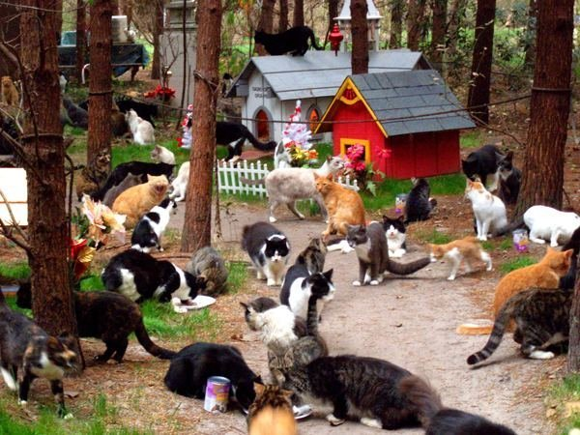
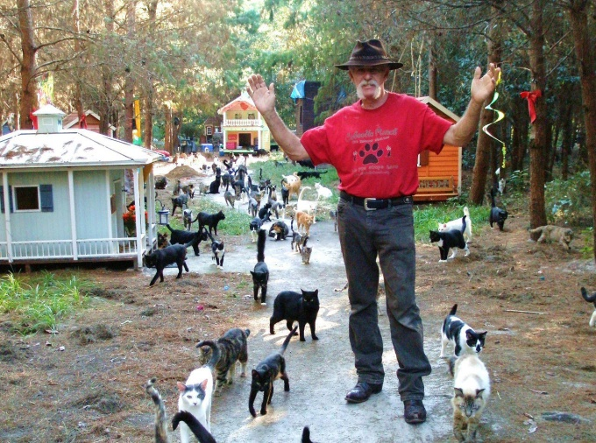
Приют кошек во Флориде в США, созданный Крэйгом Грантом

Приложение №2
Интервью с администратором благотворительной общественной организации по защите животных «Подарок судьбы» Юлией Малюковой

Карина: Когда был образован приют? Сколько собак и кошек находится на попечении?
Юлия: Приют был образован в 2015 году. Постоянно проживает более 150 собак и более 45 кошек. На данный момент животные в приют не принимаются, нет мест.
Карина: Наверное, все равно продолжают привозить животных?
Юлия: Да, привозят. Некоторые люди, узнав, что прием животных в приют прекращен, оставляют животных у ворот, не понимая, что фактически оставляют их на гибель.
Карина: Что нужно делать в таких случаях?
Юлия: Ни в коем случае не оставлять у ворот. Можно искать передержку; сделать хорошие фотографии, написать текст о животном; указать, что вы не можете держать животное (по каким причинам), что нужна помощь с поиском хозяина или временной передержкой. Можно также написать администраторам крупных зоозащитных групп, чтобы разместили ваше объявление и помогли в поиске хозяев.
Карина: Кто лечит животных в Вашем приюте?
Юлия: Своего ветеринара в приюте нет, помощь оказывает приходящий ветеринар на платной основе. Все животные у нас стерилизованы и привиты.
Карина: Сколько животных было передано на постоянное проживание в «добрые руки»?
Юлия: За шесть лет новых хозяев удалось найти для 200 животных.
Карина: Много ли волонтеров у Вашего приюта?
Юлия: Волонтеры есть, но они всё равно не справляются с животными. Животных каждый день нужно кормить, выгуливать, вычесывать, оказывать внимание, убираться в вольерах. И поэтому всегда нужны люди, руки, добрые сердца, которые тоже будут помогать, а не пройдут мимо.
Карина: Где и как можно приобрести опыт волонтерства?
Юлия: Для начала можно на выходных съездить на День открытых дверей в приют. Погулять с животными по территории и понять, ваше это или нет. Но мне кажется, каждый, кто хоть раз побывал в приюте для животных, уезжает оттуда уже совсем другим человеком.

Приложение №3
Помогаю бездомным животным!
Посещение благотворительной общественной организации по защите животных «Подарок судьбы»
Адрес приюта: г.Ульяновск, ул.Азовская, 97Г
Контактное лицо: Юлия 8-960-365-16-67

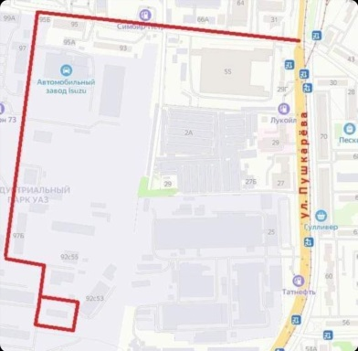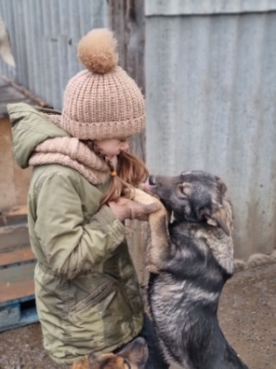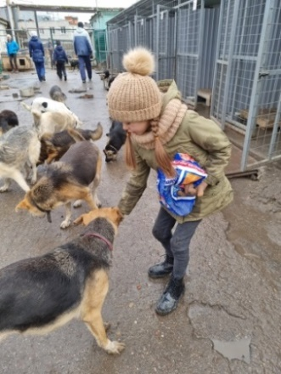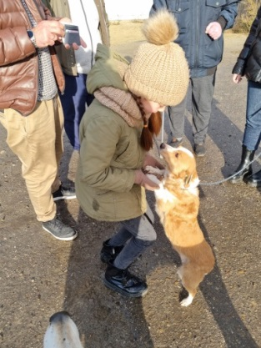

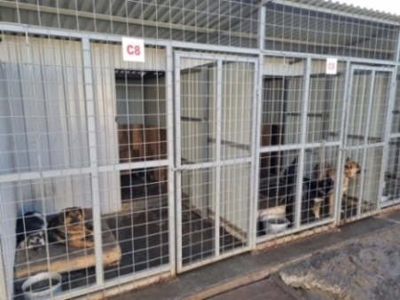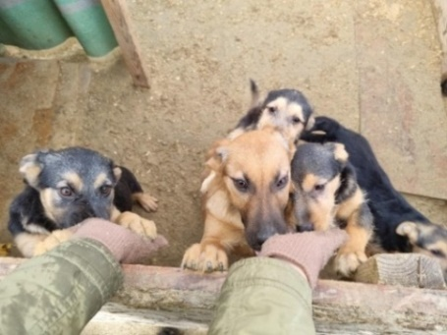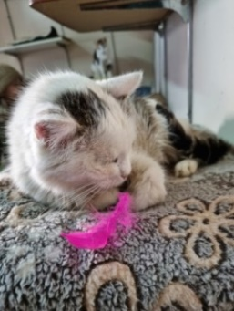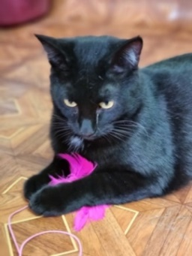

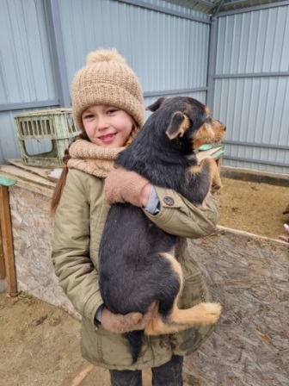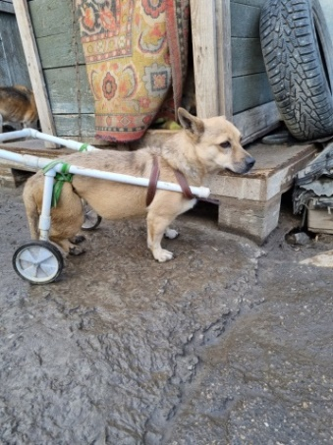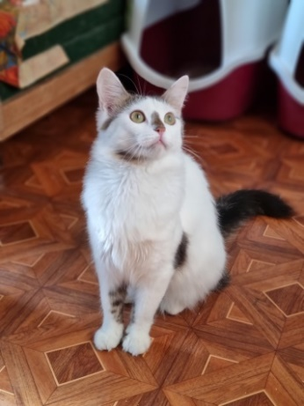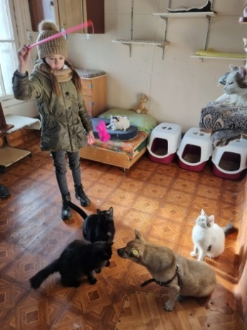

Приложение № 4
Собаки нашего двора

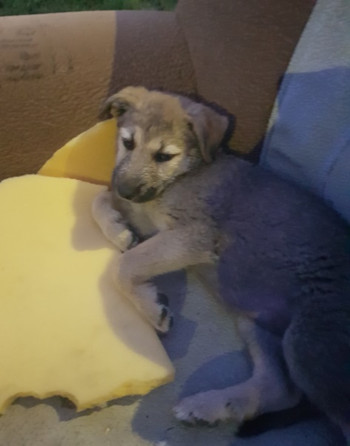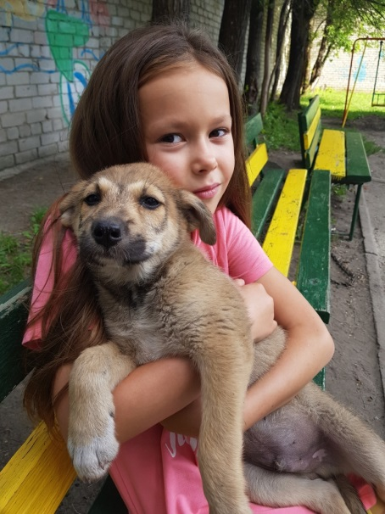

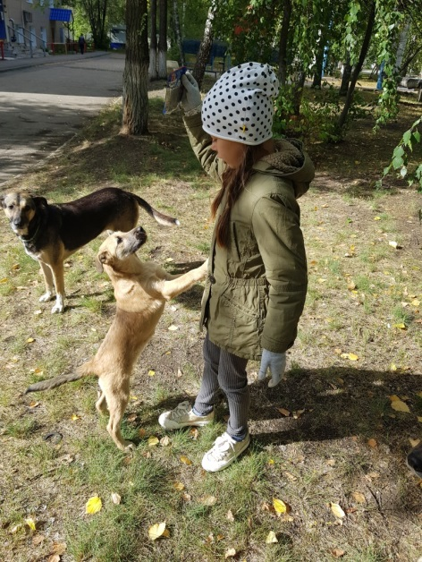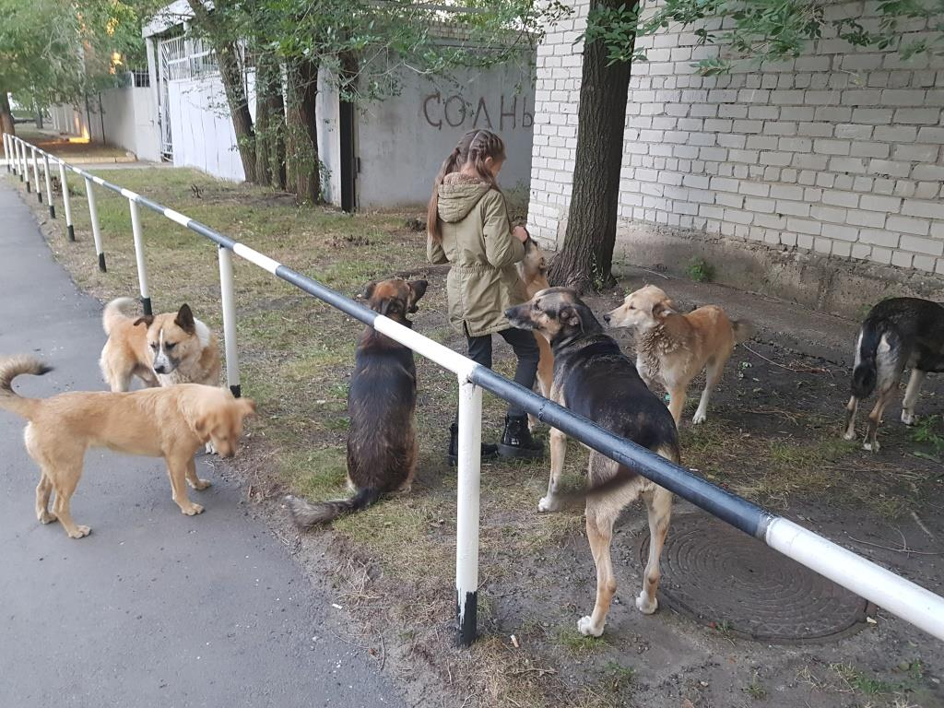

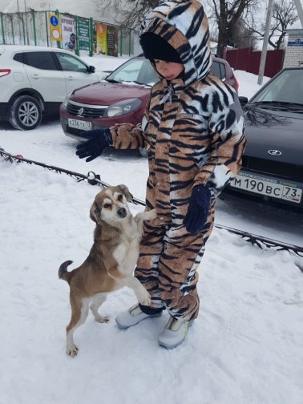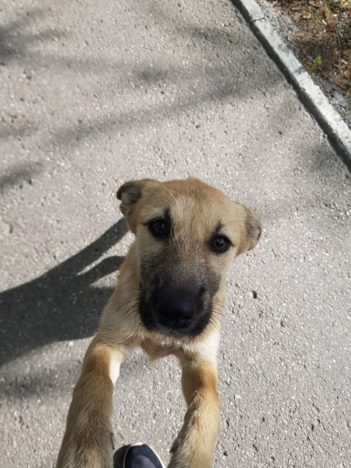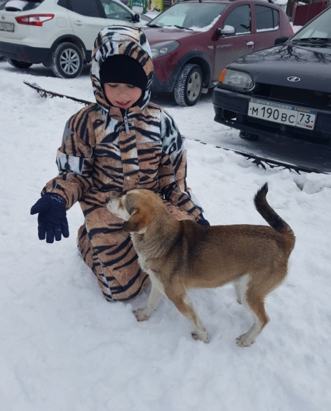

Приложение № 5
Благотворительный марафон «ДоброЛапус»
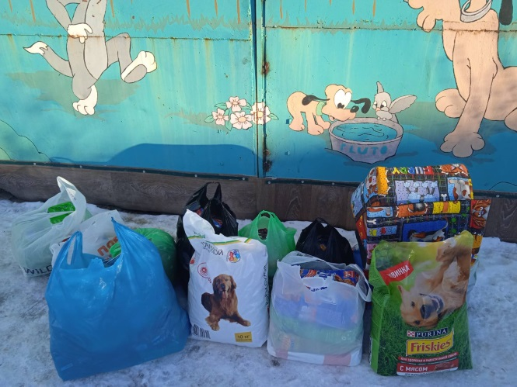
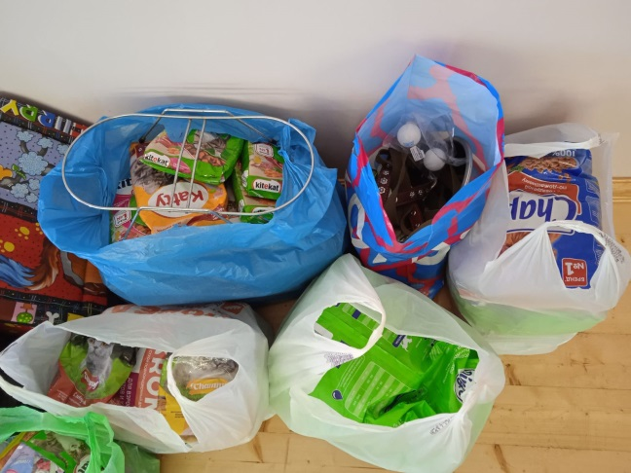

Приложение № 6
Участие 3А класса в благотворительном марафоне «ДоброЛапус»
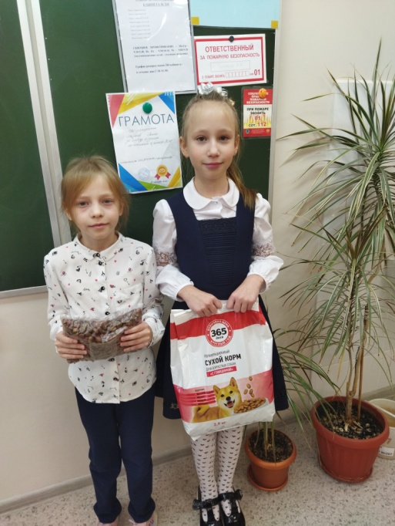
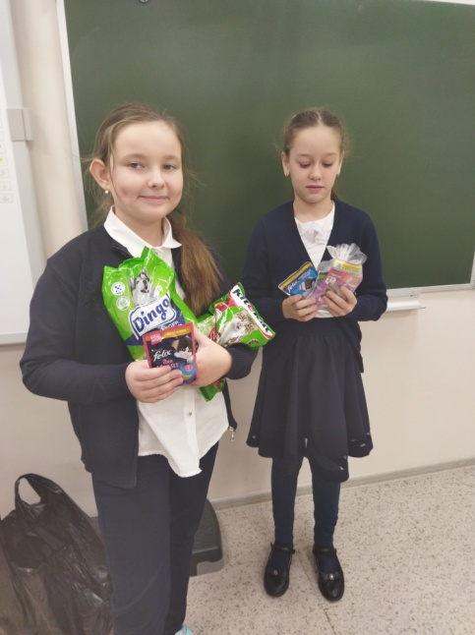
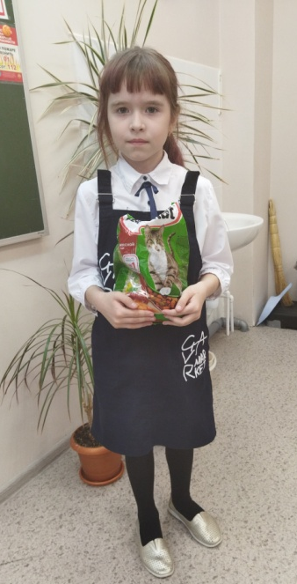

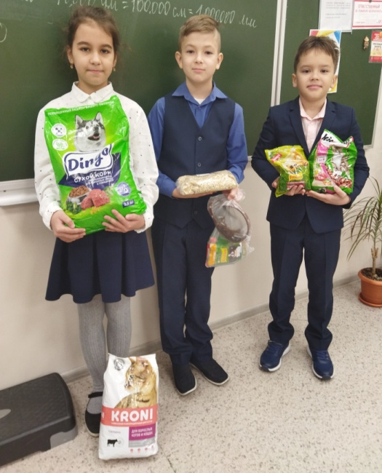

Приложение № 7
Выставка книг «Четвероногие друзья»
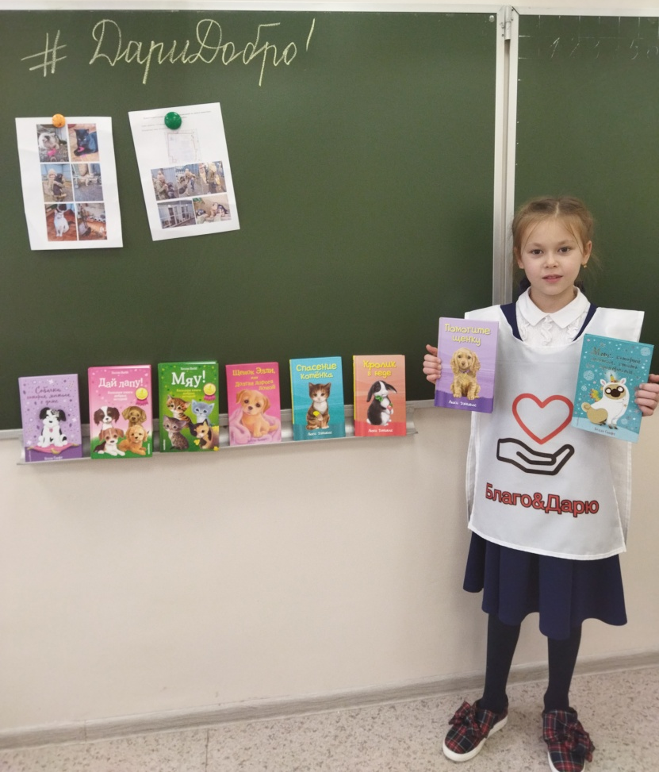

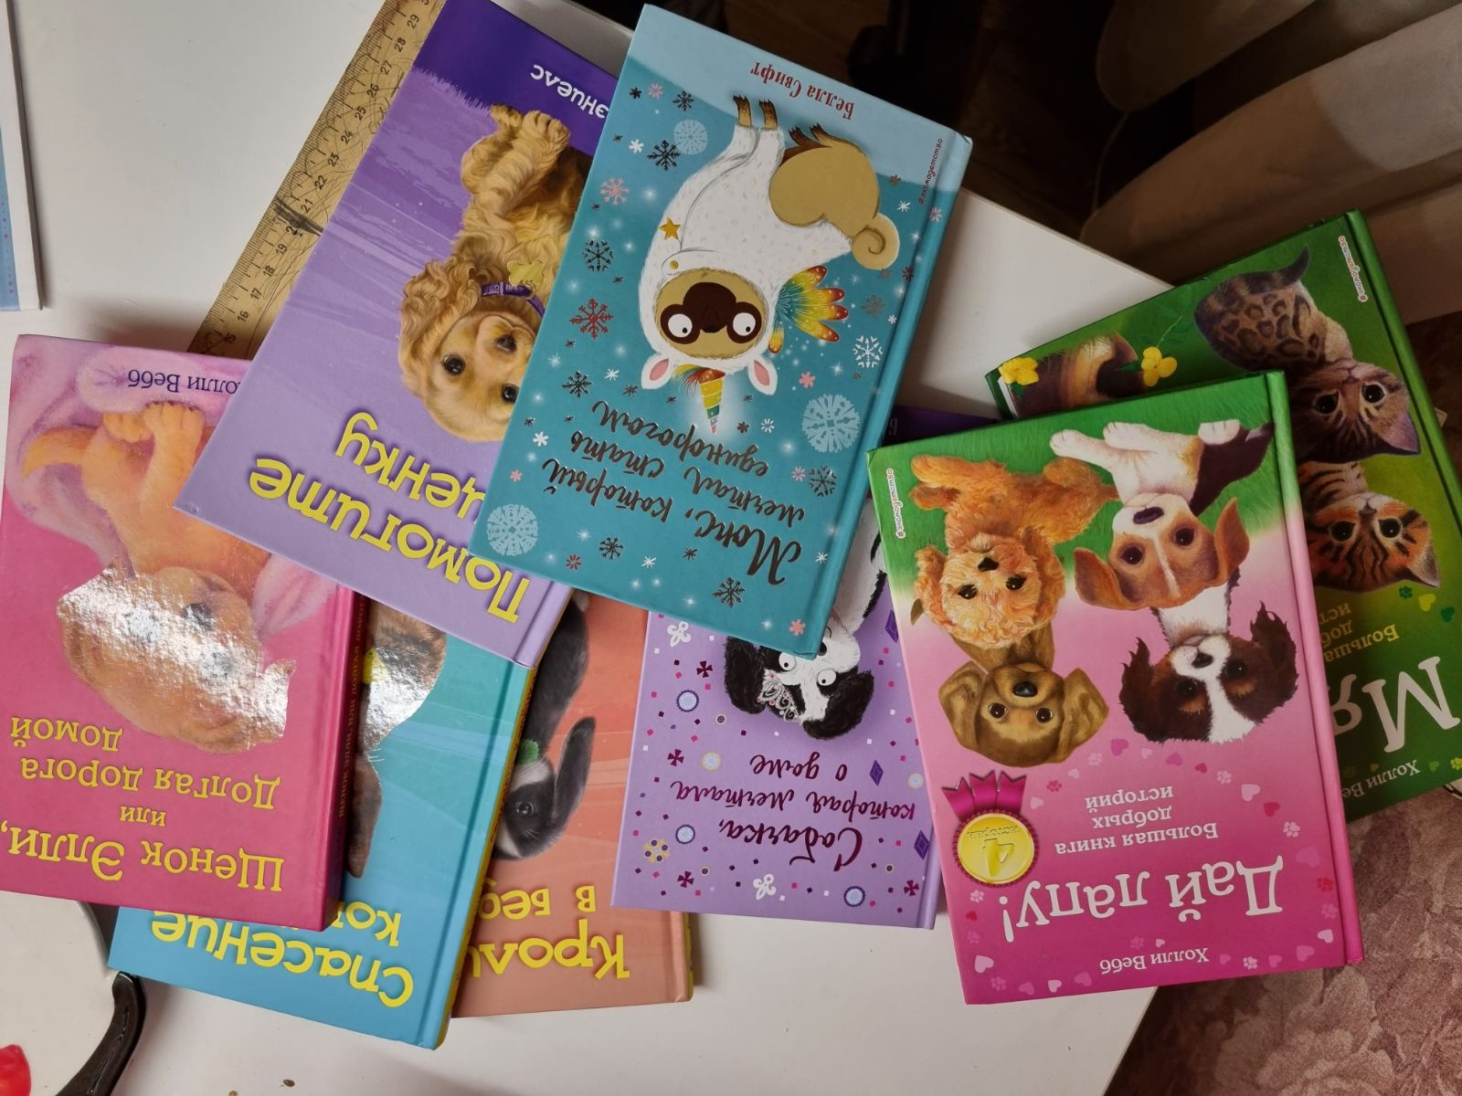

Приложение № 8
Сказ о бездомной собаке.
Жила-была бездомная собака. Она была никому не нужна, и поэтому ходила по дворам в надежде, что кто-то ее заметит и возьмет к себе жить. Однажды один незнакомый мужчина вынес собаке тарелку с объедками. Собака очень обрадовалась, подумав, что незнакомец захочет забрать ее к себе. Но хозяин двора отпихнул ее ногой. Какой! «Кабы сдох»! Собака запомнила последнее слово и решила, что это ее кличка. Человеку кличка понравилась, он стал звать собаку «Кабысдохом». Через день он наливал ей в миску бульон и подбрасывал костей. Собака научилась его ждать. Ходила за ним, ревновал, если человек гладил других собак и прогоняла их. Человек гордился «Кабысдохом». Человек хвастался, что «Кабысдох» его любит, но во двор собаку он не звал.
- Вон, чтоб ты сдохла! - разозлился он, когда Собака нашла дыру в заборе и просочилась во двор Человека,- мало того что я тебя кормлю, так еще блох мне сюда принесешь! А ну пошла!
Собака покорно просочилась обратно на улицу и стала охранять всю улицу для своего Человека. Она ведь была уже его, и у нее было имя. Иначе за что же Человек ее кормил? И даже иногда гладил?
Так у Собаки появилась своя миска на улице, грязная, но почти каждый день полная объедками. А пила она из луж. Вот только остальные были не согласны с тем, что Собака считала всю улицу собственностью одного Человека.
- Я боюсь, она меня укусит, - сказал Ребенок.
- Я боюсь за Ребенка,- сказала Мама.
- Она кусается, - сказала Старушка с тростью.
- Я ее пнул, мне стыдно, но она на меня напала,- сказал Школьник.
- Слушайте, да там мимо страшно пройти,- сказал Пенсионер с болонкой.
- Заберите ее к себе во двор или ее просто собьют машиной, ведь Собака постоянно бежит за проезжающими автомобилями, защищая от них ваш двор,- объяснял Мужчина.
- При чем тут я? - пожал плечами Человек,- вы очень черствые люди, страшно подумать в каком мире я живу. Вы не способны на сострадание, я подкармливаю бедного «Кабысдоха», а в ваших жестоких душах это вызывает лишь злобу и брюзжание. Вы - потрясающе живодеры и эгоисты, а не люди. Как страшно жить!
- Мама, а что такое "черствый"? - спросил Ребенок.
- Это человек, которому безразличен чужой укушенный ребенок,- ответила Мама,- он предпочитает выглядеть добрым в своих глазах, подкармливая собак. Вместо того чтобы взять их домой и дать им имя.
- Прекратите пустые разговоры,- раздраженно сказал Человек и хлопнул калиткой.
Собака лежала у забора, тихо рыча, и не понимая, в чем она виновата. Она все делала правильно. Она просто ждала, когда наконец Человек и его домашние прекратят звать ее разными именами, типа Джина, Линда, Найда или Кабысдох и заберут ее домой. Ведь она уже не раз доказала им свою верность.

Приложение № 9
Рисунки о бездомных животных
#ДайЛапуДруг#ДариДобро
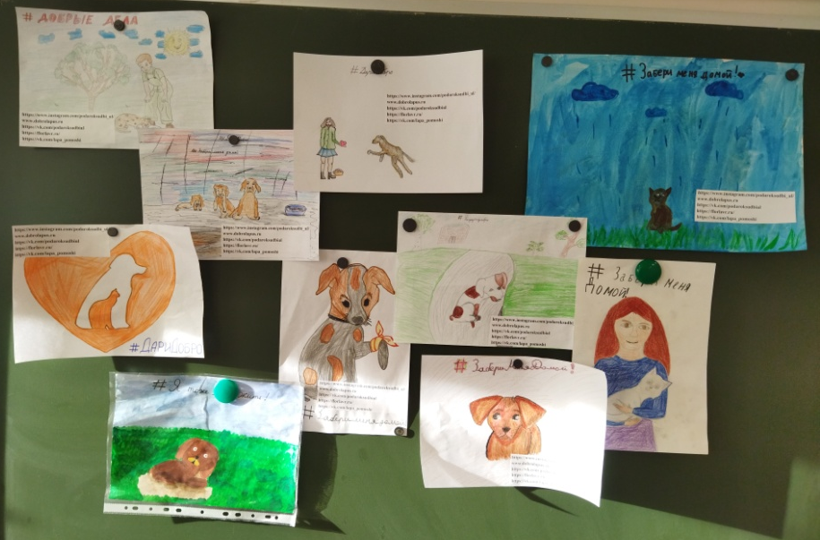

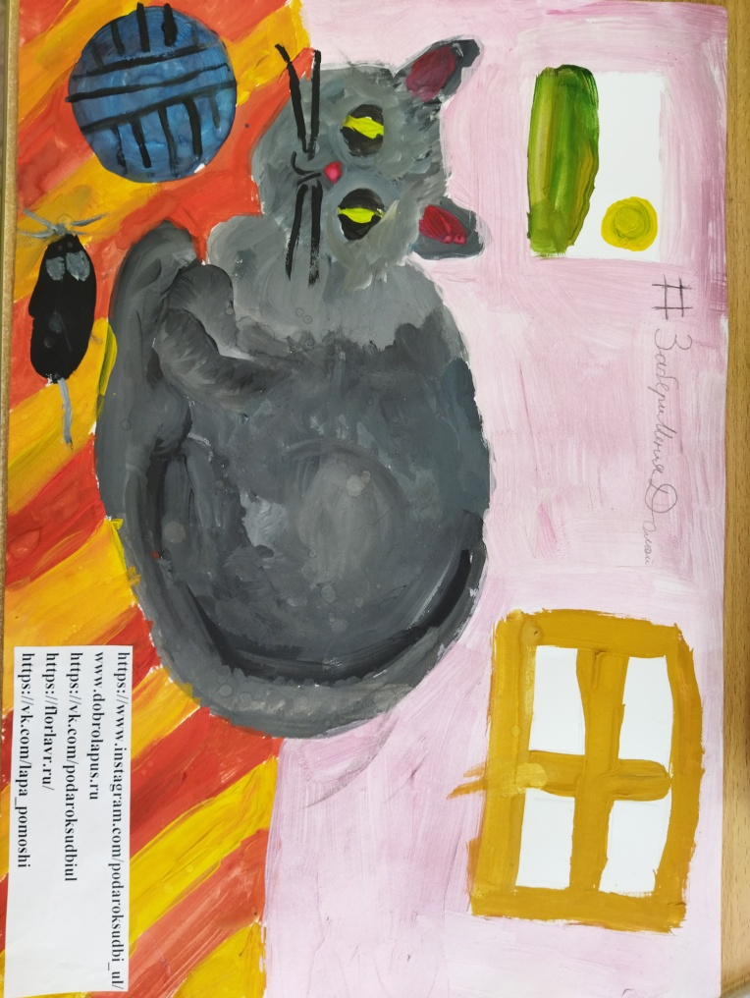
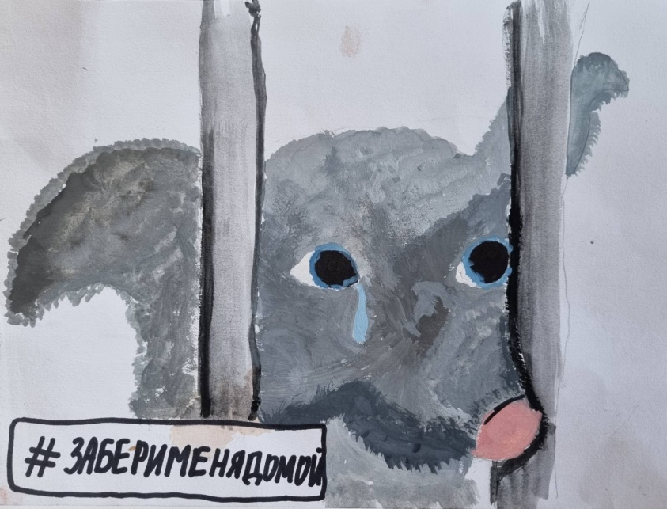
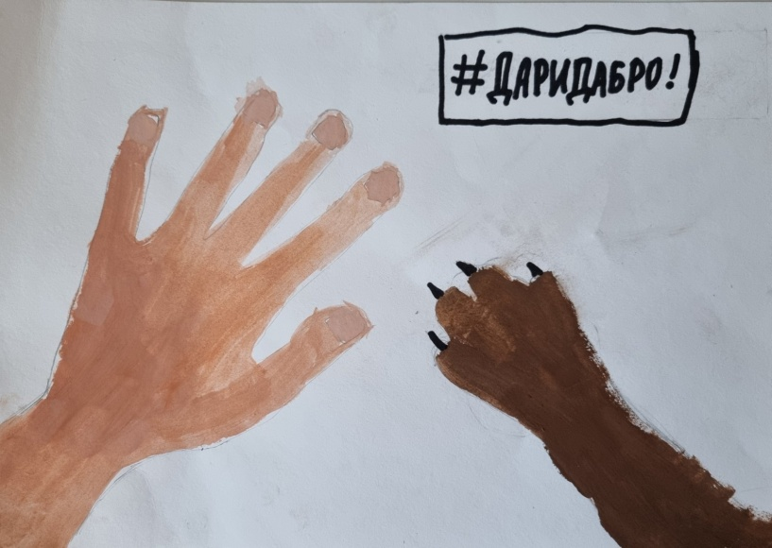
Приложение №10

Пост о посещении приюта в Instagram и ВКонтакте
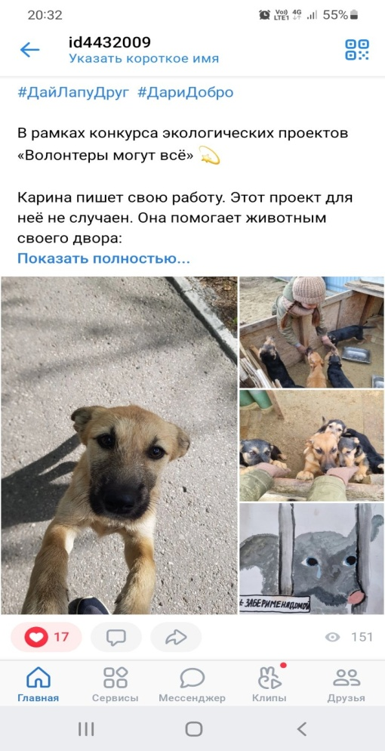
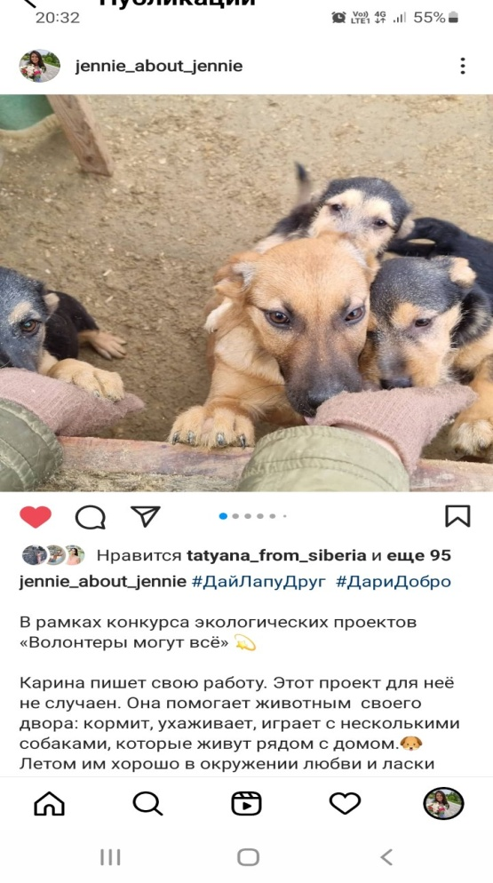

Приложение №11

Отклики на пост #ДайЛапуДруг#ДариДобро

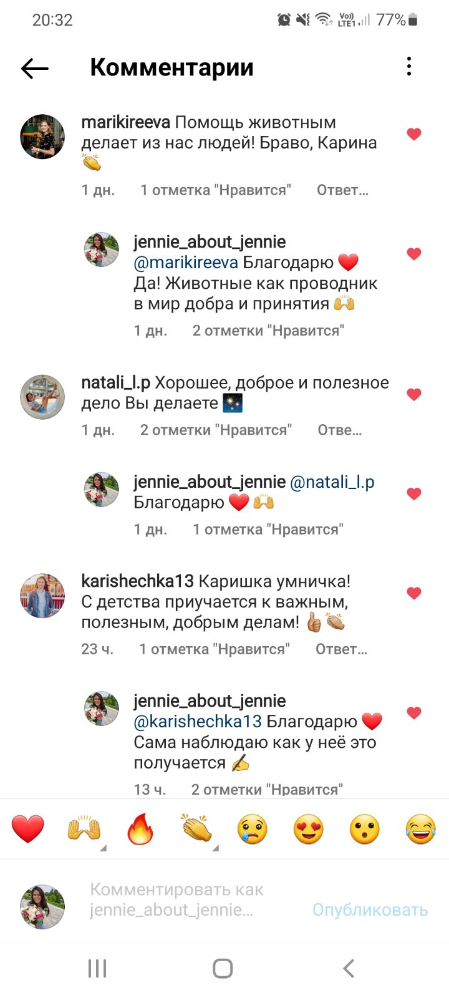
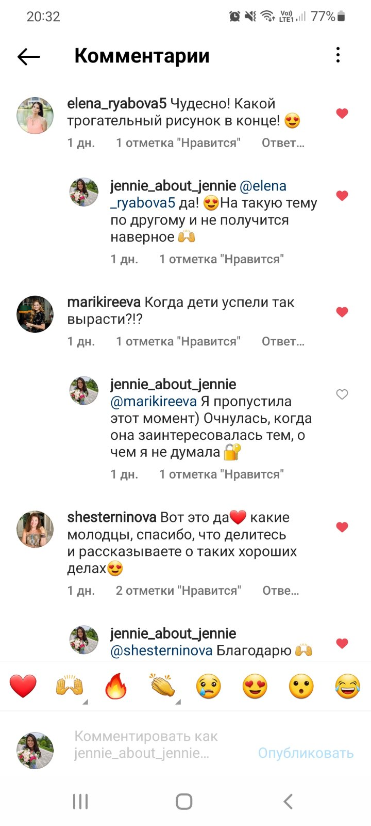
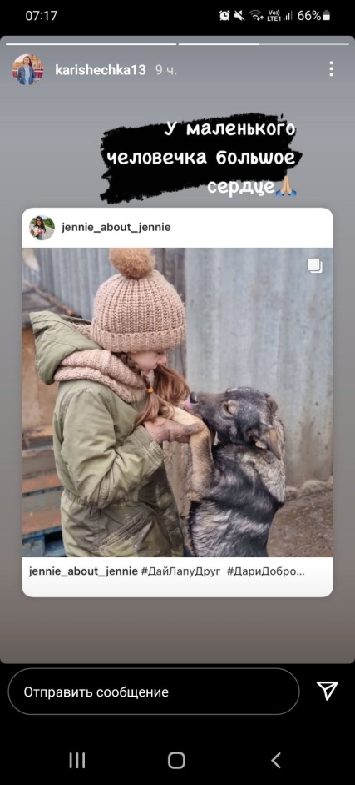
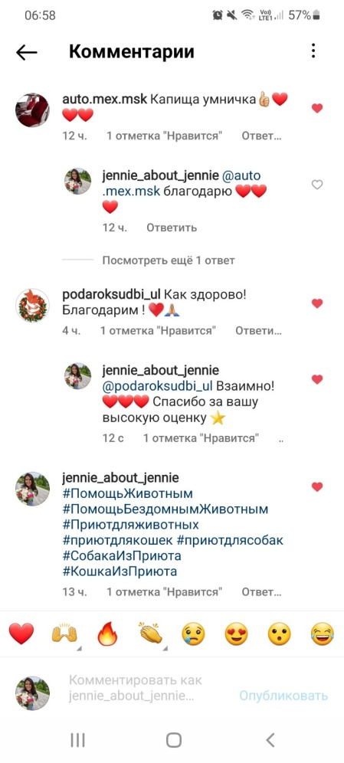

Приложение №12

I Межрегиональный Фестиваль "Дари Добро"
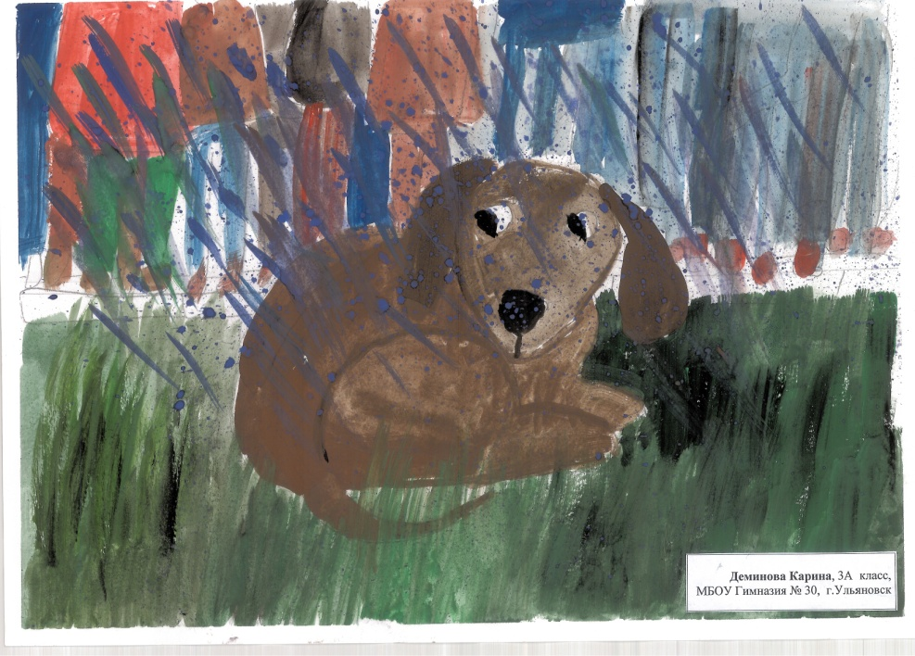

Приложение №13

Листовки с информацией

Помощь в приюте

Питомцы, живущие в приютах, очень нуждаются в вашей заботе и внимании. Поэтому вы можете стать волонтером. Выгул собак, помощь в уборке территории и помещений, социализация собак – очень важная помощь приюту.

Стать опекуном
Вы можете стать другом одного из питомцев, даже если у вас нет возможности взять его домой. Чтобы позаботиться о здоровье и счастье собаки, вы можете чаще ее навещать, сопровождать ее в ветеринарную клинику и стараться найти ей новый дом.
Также небольшие ежемесячные взносы помогут улучшить условия содержания, питания ваших подопечных и качество оказываемой им ветеринарной помощи. Это дает приютам возможность помочь большему количеству бездомных животных. Вы можете выбрать для опеки любую собаку, познакомившись с ней в приюте или выбрав ее по фотографии на сайте.
Помощь в пристройстве
Вы можете наполнять портфолио о подопечных приюта новыми снимками. Качественные фотографии принесут огромную пользу огромную пользу. Потенциальные хозяева, увидев такие снимки, захотят приехать в приют и познакомиться с собакой или кошкой поближе.
Также можно размещать в социальных сетях посты о питомцах, которые ищут хозяев. Для этого вам предоставят всю необходимую информацию, если вы позвоните по телефону в карточке.
Помочь машиной
Если у вас есть автомобиль, будет очень полезно, если вы сможете привозить «посылки» с материальной помощью, отвозить собак в клинику, доставлять в приют волонтеров и потенциальных хозяев. И самым радостным моментом, конечно, будет, если вы отвезете собаку в новый дом.

Приложение №14

Благодарственные письма
